

Desarrollo de Aplicaciones Empresariales

IV Ciclo
2018-II

Laboratorio Nº 4

“Vistas en Laravel”

Laboratorio: Vistas en Laravel

Preparación del entorno de desarrollo

- Crear un nuevo proyecto llamado GestorWeb
composer create-project laravel/laravel=5.4 GestorWeb
- Crear un dominio local gestorweb.com para nuestro proyecto
- Ingresamos a C:\Windows\System32\drivers\etc y abrimos el archivo hosts con el block de notas.
- Agregamos un nombre de dominio con resolución de nuestro localhost:
127.0.0.1 gestorlaravel.com
- Modificar en WAMPSERVER: C:\wamp64\bin\apache\apache2.4.17\conf\extra\httpd-vhosts.conf para crear un nuevo virtual apuntando a nuestro dominio local
<VirtualHost *:80>
DocumentRoot C:\wamp64\www\GestorWeb\public
Servername gestorlaravel.com
<VirtualHost>

Integración de Bootstrap

- Ingresa al siguiente enlace:
https://jquery.com/download/
- Descarga la librería jquery (clic derecho sobre el enlace y luego selecciona la opción “Guardar enlace como…”) y guárdalo en la carpeta “public/js”.
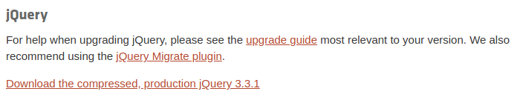

- Crea una carpeta llamada “assets” dentro de la carpeta “public”.
- Dentro de la carpeta “assets” crea una subcarpeta llamada “bootstrap”.
- Descarga la librería de Bootstrap. desde el siguiente enlace:
https://github.com/twbs/bootstrap/releases/download/v4.1.3/bootstrap-4.1.3-dist.zip
- Descomprime el archivo descargado en el paso anterior,
- Copia las dos carpetas: “css” y “js” en "public/assets/bootstrap".
- Dentro de la carpeta “resources/views/”, crea una subcarpeta “layouts”.
- Dentro de “layouts”, crea el archivo “master.blade.php” con el siguiente contenido:

<html>
<head>
<title>Gestor Web</title>
<script type="text/javascript" src="{{url('js/jquery-3.3.1.min.js')}}"></script>
<link rel="stylesheet" type="text/css" href="{{url('assets/bootstrap/css/bootstrap.min.css')}}">
<script type="text/javascript" src="{{url('assets/bootstrap/js/bootstrap.min.js')}}"></script>
</head>
<body>
@yield('content')
</body>
</html>

- Dentro de la carpeta “resources/views/”, crea una subcarpeta llamada “principal”.
- Dentro de la carpeta “resources/views/principal”, crea una vista llamada “index.blade.php” con el siguiente contenido:
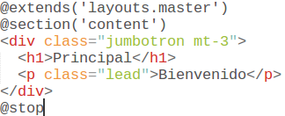

- Crea un controlador llamado PrincipalController

php artisan make:controller PrincipalController

- En el controlador “PrincipalController”, crea un método “index” que devuelva la vista index que está dentro de “resources/views/principal”:

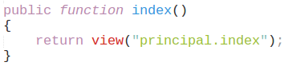

- En el archivo “routes/web.php”, añade la siguiente ruta:

- Prueba la aplicación desde un navegador:

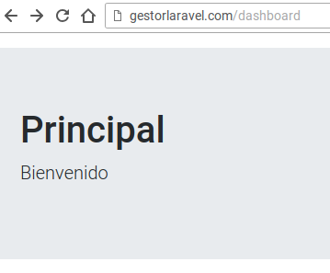

Personalizando la plantilla

- Adapta el código a la plantilla “master.blade.php”. de tal manera que quede como la siguiente imagen:

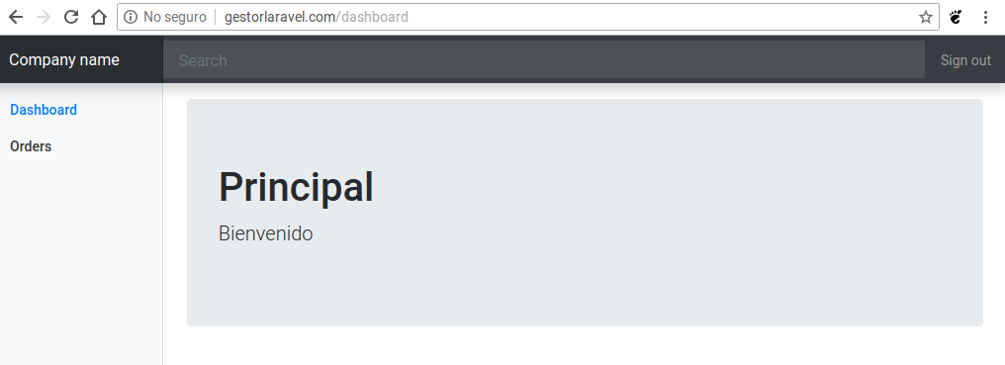

- En el layout master, definir las secciones de la cabecera, el menú izquierdo y para el contenido principal.
- Ingresa al siguiente enlace:
http://getbootstrap.com/docs/4.1/examples/dashboard/
Luego haz clic derecho y selecciona la opción “Ver código fuente”:
- Descarga la hoja de estilos dashboar.css (clic derecho sobre el enlace y luego selecciona la opción “Guardar enlace como..”) en la carpeta “public/css”.
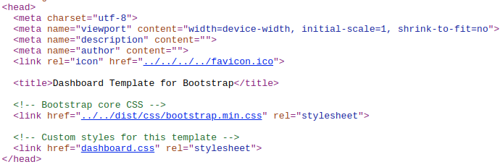
- Agrega la hoja de estilos a la plantilla.

- En el archivo master.blade.php, remplaza el contenido de la etiqueta “body” por el siguiente código:

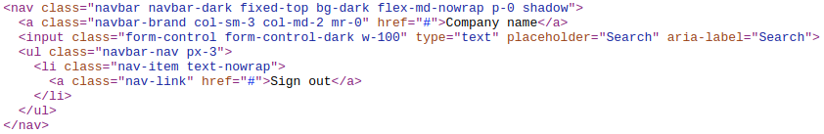

- Debajo de la etiqueta “nav” añade:

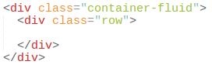

- Dentro de la etiqueta “row” añade el siguiente código:

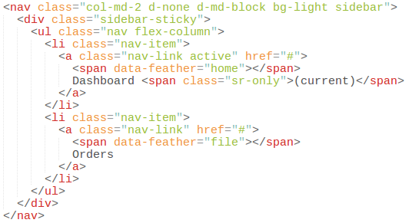

- Finalmente define el área principal con la directiva @yield('content') añadiendo a la etiqueta “row” el siguiente código:

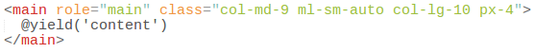

- Prueba la aplicación desde un navegador:

Tarea

- El menú izquierdo tendrá 3 opciones: Ejercicio 1, Ejercicio 2 cuyos contenidos se mostrarán en la sección del contenido principal.
- El enlace del Ejercicio 2 mostrará un formulario que requiera 2 números para mostrar como resultado la suma, resta, multiplicación y división de estos.
- El enlace del Ejercicio 2 mostrar un formulario que requiere 2 ingresar dos nombres con sus fechas respectivas de nacimiento para mostrar como resultado quien es el mayor.

CONTROLADORES :
EJERCICIOS01CONTROLLER.PHP

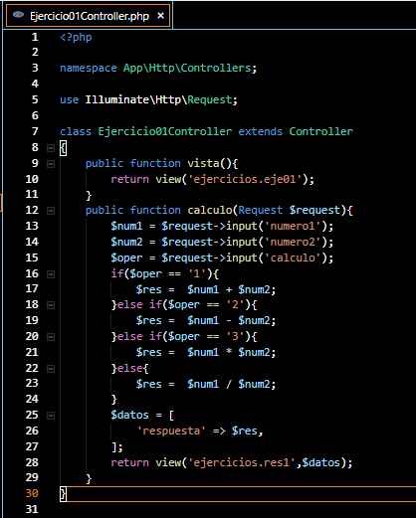

EJERCICIOS01CONTROLLER.PHP

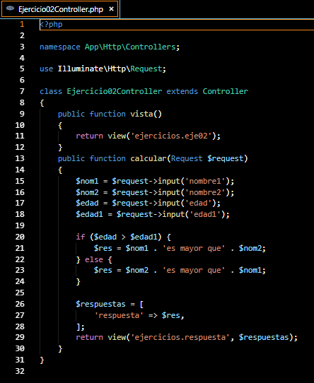

VISTAS
EJERCICIOS
EJE01.BLADE.PHP
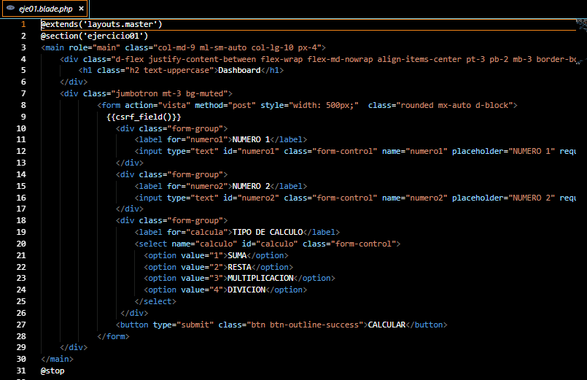

VISTAS
EJERCICIOS
EJE02.BLADE.PHP

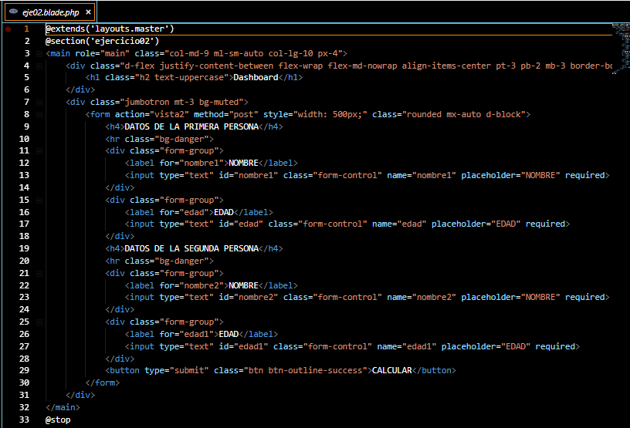

VISTAS
EJERCICIOS
RES1.BLADE.PHP
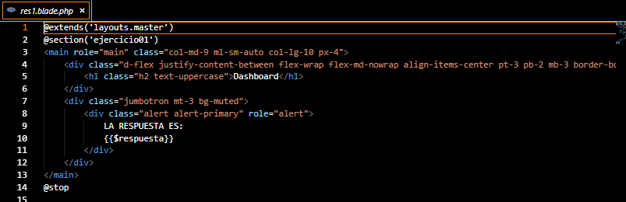

VISTAS
EJERCICIOS
RESPUESTA.BLADE.PHP

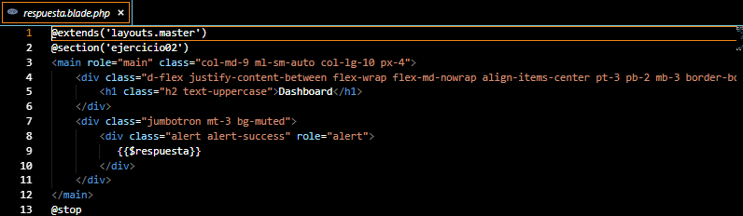

CARPETAS
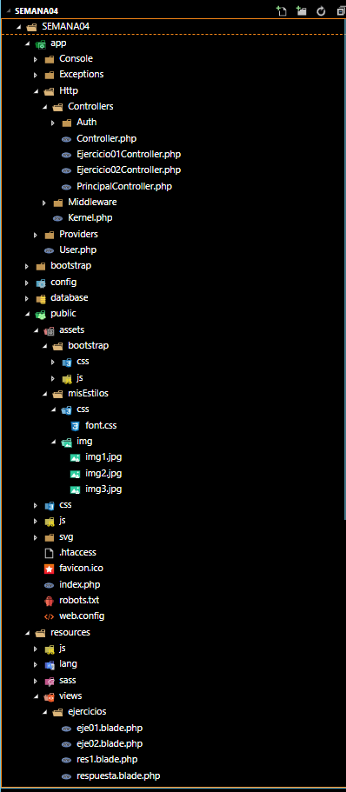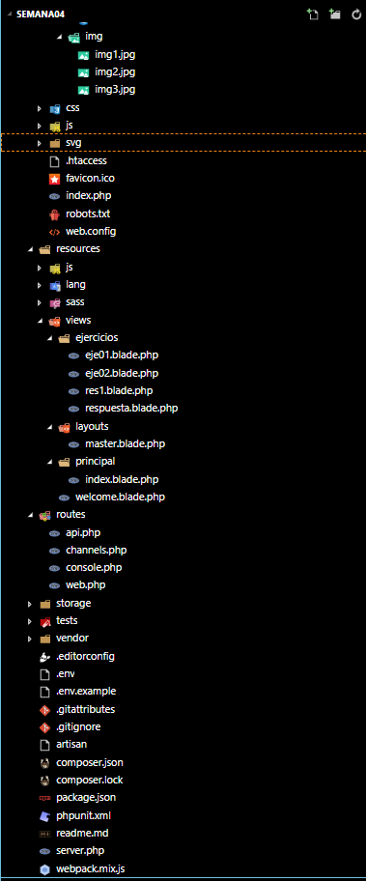

INDEX.BLADE.PHP

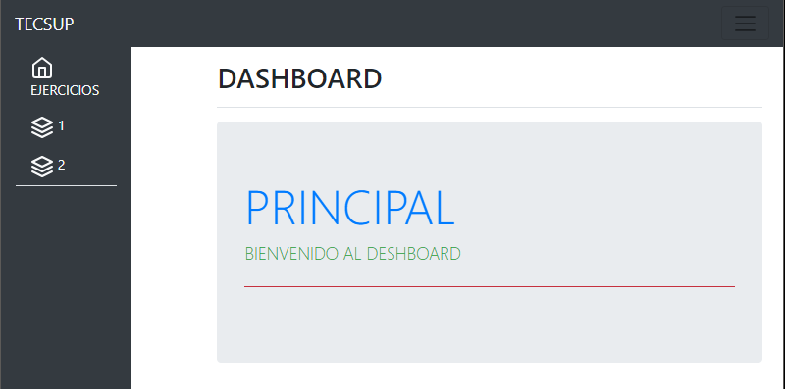

EJERCICIO1
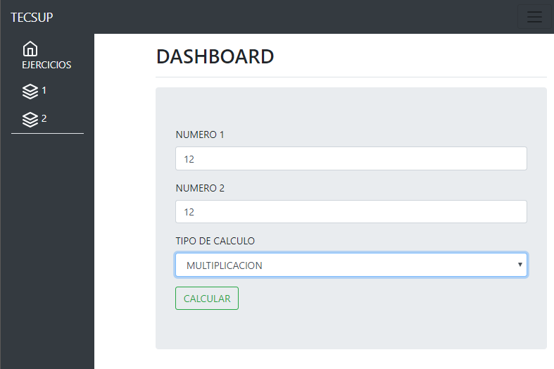
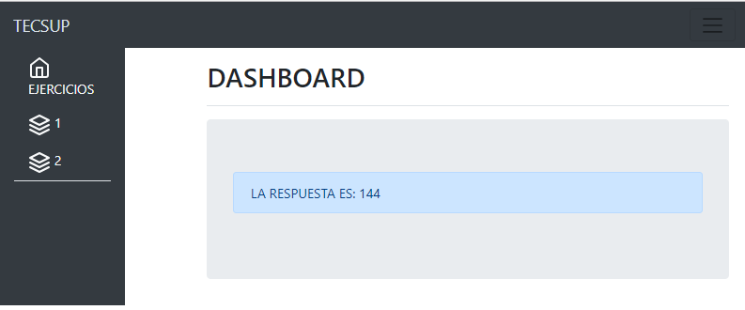

EJERCICIO2

